网龙网络公司2025 届校园招聘简章

一 、走进网龙

网龙网络控股有限公司（香港交易所股份代号：777）成立于 1999 年 ，总部 位于福建福州 ，是全球领先的互联网社区创建者。
作为网络游戏的先锋，网龙创建了 17173.com，并先后自主研发了《征服》《魔 域》《英魂之刃》《终焉誓约》等多款网游及手游精品。作为首批开拓国际市场并 成功运营的中国网游企业， 网龙产品现已覆盖英 、法 、西 、阿拉伯等 11 种语言 区域 180 多个国家。
作为全国数字教育领军企业， 网龙的教育版图已覆盖 192 个国家和地区、超 1.5 亿用户、200 余万间教室 。同时 ，网龙还依托数字教育小镇，创建全球数字教 育内容生产基地。
为了更好地聚合全球资源，网龙海外教育业务于美国纽约证交所上市。未来， 网龙将持续推动前沿技术在智慧教育领域的运用，构建起全球共创共享的创新教 育生态，并拓展数字化应用新空间，全力配合数字中国建设，助力数字经济高质 量发展。

二 、校招流程

投递简历(8 ⽉ 26 日起）-在线认知能力测评-专业笔试-面试--发放 offer

共可以投递 2 个志愿 ，将优先安排第 1 志愿的面试流程 ，招满即止。

三、岗位类别
游戏线-精英领航员-游戏制作人培训生 （年薪高达50w）
游戏线-游戏策划

2、技术类

游戏线-程序研究员 （UE 引擎）
游戏线-AI 研究员（LLM/强化学习/模仿学习）

3、美术类

游戏线-游戏视觉表现设计师
游戏线-特效设计师
游戏线-场景原画设计师

4、市场类

游戏线-高级本地化社区管理专员
游戏线-高级本地化运营专员（阿拉伯语方向） 游戏线-高级海外游戏商务专员
游戏线-游戏产品运营官（MMO 手游） 游戏线-赛事运营师（MOBA）
游戏线-游戏产品运营官（MOBA 端游） 游戏线-游戏产品运营官（MOBA 手游） 游戏线-游戏产品运营官

5、职能类

游戏线-HRMT

四、福利待遇

丰富薪酬： 扎实的固定薪资+浮动奖金 、99 设计奥斯卡、创新激励奖等！
贴心员工保障&健康关怀：五险一金&人才补贴关怀慰问金、弹性福利金 99U
爱心基金 ，年度体检 、名医驻点 、就医协助
超丰富的文化活动：518 运动会 、西瓜节 、网龙六一儿童节，DJ 杯皮划艇等
贴心导师制：每位新员工配备一名专业导师言传身教 ，助你快速开启职业生
涯!
学习中心 EDA：多元化培训体系 ，丰富的专业课程统一的认证渠道

PS：精英领航员-游戏制作人培训生正在火热招聘中 ，年薪高达 50W ，不限 专业 ，机制晋升 ，期待有想法 ，热爱游戏的你加入噢！详情请戳链接：
https://nd.zhiye.com/campus/detail?jobAdId=553b9c38-ca6b-412d-a0b1-887529f75add&shareId=652a74d6-a13a-4915-9b56-78df86374bd9&shareSource=2

五、联系我们

- 点击内推网申地址投递：
https://nd.zhiye.com/campus/jobs?shareId=8900d25c-b24c-475a-8731-bd609499fed1&shareSource=2

- 内推码：ESKR9B
- 直接扫码也可投递内推

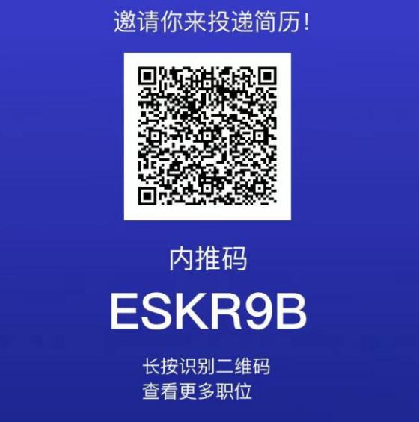

2、网龙 2025 届校园招聘 QQ 交流群：872303469

3、“网龙集团招聘”微信公众号


4、网龙入职手册



